CLEI | TIEMPO | GUIA DE APRENDIZAJE Nº | NOMBRE DE LA GUÍA | PERÍODO
3 | 10 semanas | 4 | Ecuaciones Volúmenes geométricos estadística | 4

DESARROLLO TEMÁTICO

Nombre de la guía | Subtemas
Ecuaciones | - Elementos de una ecuación  - Concepto de ecuación
Volúmenes geométricos  Estadística | - Concepto de volumen  - Nociones de estadística.  - Modo, media y mediana

ECUACIÓN
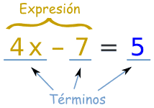 | Una ecuación dice que dos cosas son iguales, usando símbolos matemáticos.  Se usa el signo de igual (=)  Ejemplo: 7+2 = 10-1

La solución de una ecuación es el número que hace que la igualdad sea cierta al sustituir la letra por dicho número.

Para comprobar si un número es solución de una ecuación, se sustituye la letra por el número y se hacen operaciones, si queda el mismo resultado a la derecha y a la izquierda del igual el número es la solución.

Evaluar una expresión con una variable | Evaluar una expresión con dos variables
Una expresión matemática puede tener un variable como parte de la expresión. Si x=3, la expresión  7x + 4 se transforma en 7 * 3 + 4 que es igual  21 + 4.  Para evaluar una expresión con una variable, simplemente sustituye el valor de la variable en la expresión y simplifica. | Una expresión matemática puede tener variables como parte de la expresión.  Si x = 3 e y = 5, la _expresión 7x + y – 4 se transforma en 7 * 3 + 5 - 4 que es igual a 21 + 5 – 4 o 22.  Para evaluar una expresión con dos o más variables, sustituye el valor de las variables en la – expresión y simplifica.

Resolución de Ecuaciones:

Al resolver ecuaciones comúnmente acortamos el uso de la propiedad de la igualdad. Observe en los siguientes ejemplos que al mover de un lado al otro signo de igualdad, el signo cambia.
Lo que pasa es que estamos sumando el opuesto a ambos lados de la ecuación.

EJEMPLOS | SOLUCIÓN
¿Es 6 una solución para la ecuación:  3x - 1 = 2x +5? | 3x -1 = 2x + 5  3(6)-1 = 2(6) + 5 <Se sustituyó el x por el 6>  18 - 1 = 12 + 5 <Se resuelve en ambos lados>  17 = 17
¿Es 3 la solución de la ecuación  3x + 1 = 2x + 3? | 3x + 1 = 2x + 3  3(3) + 1 = 2(3) + 3  9 + 1 = 6 + 3  10 = 9  < 3 no es la solución >
x - 3 = 9  x + -3 = 9  x + -3 +3 = 9 + 3  x + 0 = 12  x = 12 | <añadir 3 elimina la resta y mueve todo excepto la variable x
x - 6 = 2 | x + -6 = 2  x + -6 + 6 = 2 + 6  x + 0 = 8  x = 8
4x = 16  4x = 16  4 4  x = 4 | <Utilizar la regla de la multiplica. para dividir ambos por 4>
x = 5  2  (2) x = 5(2)  2  (2) x = 5(2)  x = 10 | <Multiplica ambos lados por dos>  <al multiplicar el lado de la x se elimina el 2  2 con el 2 y queda la x sola>
2x+6 = 20  2x + 6 = 20  2x = 20 - 6  2x = 14  2 2  x = 7 | < Se pasa el 6 negativo para dejar  2x = 14 el 2x solo.>
4x - 9 = 2x + 3  4x + - 9 = 2x + 3  4x - 2x = 3 + 9  2x = 12  2 2  x = 6 | <se agrupan términos semejantes>  <Se suma>  <Se divide entre 2 para despejar x>
3x + 9 = 2x - 3  3x + 9 = 2x + -3  3x - 2x = -9 + -3  x = -12 | Al sumar queda la x sola por lo tanto x = -12

Esquema a seguir para resolver problemas de ecuaciones
Leer y comprender el enunciado
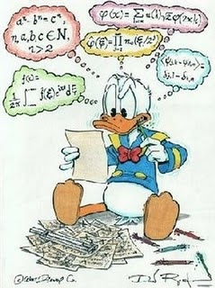
Designar la incógnita
Plantear la ecuación
Resolver la ecuación
Discusión e interpretación de los resultados

Problemas de ecuaciones de primer grado

Problema de edades


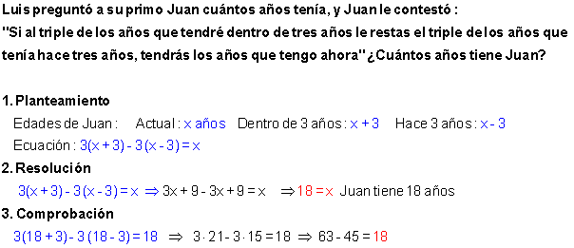

Resolver una desigualdad

Una desigualdad es similar a una ecuación. Hay dos expresiones separadas por un símbolo que indica como una expresión se relaciona con la otra.

En una ecuación tal como 7x = 49, el signo = indica que las expresiones son equivalentes.

En una desigualdad, tal como 7x > 49, el signo igual indica que el lado izquierdo es mayor que el lado derecho.

Para resolver la desigualdad 7x > 49, seguimos los mismos pasos que para las ecuaciones.

En este caso, divide ambos lados por 7 entonces x > 7.

Esto implica que x es un valor y es mayor a 7 y nunca igual o menor a 7.

VOLÚMENES DE ALGUANAS FIGURAS GEOMETRÍCAS

El volumen es una magnitud definida como el espacio ocupado por un cuerpo
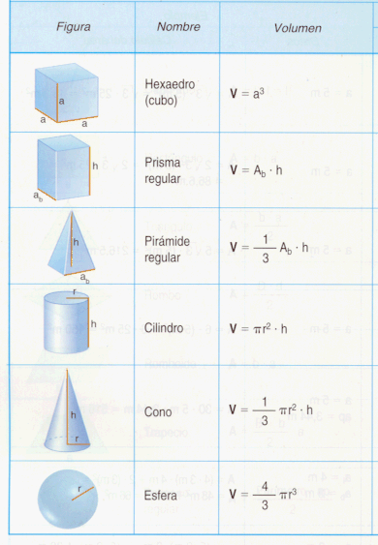
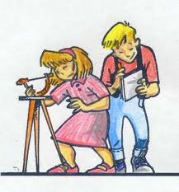
NOCIONES DE ESTADISTICA

Moda
La moda es el valor que tiene mayor frecuencia absoluta.
Se representa por M_{o.}
Se puede hallar la moda para variables cualitativas y cuantitativas.
Hallar la moda de la distribución:
2, 3, 3, 4, 4, 4, 5, 5 M_{o}= 4
Si en un grupo hay dos o varias puntuaciones con la misma frecuencia y esa frecuencia es la máxima, la distribución es bimodal o multimodal, es decir, tiene varias modas.
1, 1, 1, 4, 4, 5, 5, 5, 7, 8, 9, 9, 9M_{o}= 1, 5, 9
Cuando todas las puntuaciones de un grupo tienen la misma frecuencia, no hay moda.
2, 2, 3, 3, 6, 6, 9, 9
Si dos puntuaciones adyacentes tienen la frecuencia máxima, la moda es el promedio de las dos puntuaciones adyacentes.
0, 1, 3, 3, 5, 5, 7, 8Mo = 4

Cálculo de la moda para datos agrupados

1º Todos los intervalos tienen la misma amplitud.
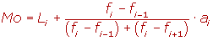
L_{i-1} es el límite inferior de la clase modal.
f_{i} es la frecuencia absoluta de la clase modal.
f_{i--1} es la frecuencia absoluta inmediatamente inferior a la en clase modal.
f_{i-+1} es la frecuencia absoluta inmediatamente posterior a la clase modal.
a_{i} es la amplitud de la clase.

También se utiliza otra fórmula de la moda que da un valor aproximado de ésta:
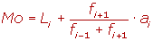

Ejemplo
Calcular la moda de una distribución estadística que viene dada por la siguiente tabla:
 | f_{i}
[60, 63) | 5
[63, 66) | 18
[66, 69) | 42
[69, 72) | 27
[72, 75) | 8
 | 100
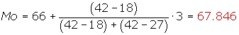
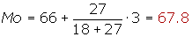

2º Los intervalos tienen amplitudes distintas.
En primer lugar tenemos que hallar las alturas. h : es altura
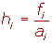
La clase modal es la que tiene mayor altura.
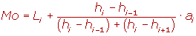
La fórmula de la moda aproximada cuando existen distintas amplitudes es:
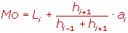
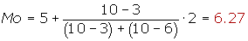
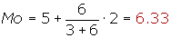

Mediana
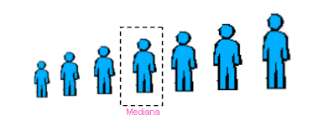
Es el valor que ocupa el lugar central de todos los datos cuando éstos están ordenados de menor a mayor.
La mediana se representa por M_{e.}
La mediana se puede hallar sólo para variables cuantitativas.

Cálculo de la mediana
1 Ordenamos los datos de menor a mayor.
2 Si la serie tiene un número impar de medidas la mediana es la puntuación central de la misma.
2, 3, 4, 4, 5, 5, 5, 6, 6Me= 5
3 Si la serie tiene un número par de puntuaciones la mediana es la media entre las dos puntuaciones centrales.
7, 8, 9, 10, 11, 12Me= 9.5

Cálculo de la mediana para datos agrupados
La mediana se encuentra en el intervalo donde la frecuencia acumulada llega hasta la mitad de la suma de las frecuencias absolutas.
Es decir tenemos que buscar el intervalo en el que se encuentre.
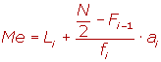
L_{i-1} es el límite inferior de la clase donde se encuentra la mediana.
es la semisuma de las frecuencias absolutas.
F_{i-1} es la frecuencia acumulada anterior a la clase mediana.
a_{i} es la amplitud de la clase.
La mediana es independiente de las amplitudes de los intervalos.

Ejemplo
Calcular la mediana de una distribución estadística que viene dada por la siguiente tabla:
 | f_{i} | F_{i}
[60, 63) | 5 | 5
[63, 66) | 18 | 23
[66, 69) | 42 | 65
[69, 72) | 27 | 92
[72, 75) | 8 | 100
 | 100
100 / 2 = 50
Clase modal: [66, 69)
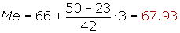

Media aritmética
La media aritmética es el valor obtenido al sumar todos los datos y dividir el resultado entre el número total de datos.
es el símbolo de la media aritmética.
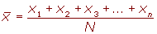
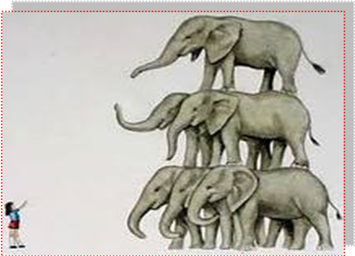
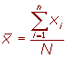

Ejemplo
Los pesos de seis amigos son: 84, 91, 72, 68, 87 y 78 kg.
Hallar el peso medio.
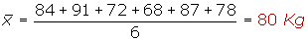

Media aritmética para datos agrupados
Si los datos vienen agrupados en una tabla de frecuencias, la expresión de la media es:
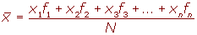; miremos el ejemplo para poder entenderé esta ecuación.

Ejercicio de media aritmética
En un test realizado a un grupo de 42 personas se han obtenido las puntuaciones que muestra la tabla. Calcula la puntuación media.

   | x_{i} | f_{i} | x_{i} · f_{i}
  [10, 20) | 15 | 1 | 15
  [20, 30) | 25 | 8 | 200
  [30,40) | 35 | 10 | 350
  [40, 50) | 45 | 9 | 405
  [50, 60 | 55 | 8 | 440
  [60,70) | 65 | 4 | 260
  [70, 80) | 75 | 2 | 150
   |  | 42 | 1 820

Por tanto la media aritmética es : 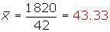

Propiedades de la media aritmética
1 La suma de las desviaciones de todas las puntuaciones de una distribución respecto a la media de la misma igual a cero.
Las suma de las desviaciones de los números 8, 3, 5, 12, 10 de su media aritmética 7.6 es igual a 0:
8 − 7.6 + 3 − 7.6 + 5 − 7.6 + 12 − 7.6 + 10 − 7.6 =
= 0. 4 − 4.6 − 2.6 + 4. 4 + 2. 4 = 0
2 La media aritmética de los cuadrados de las desviaciones de los valores de la variable con respecto a un número cualquiera se hace mínima cuando dicho número coincide con la media aritmética.
3 Si a todos los valores de la variable se les suma un mismo número, la media aritmética queda aumentada en dicho número.
4 Si todos los valores de la variable se multiplican por un mismo número la media aritmética queda multiplicada por dicho número.

Observaciones sobre la media aritmética
1 La media se puede hallar sólo para variables cuantitativas.
2 La media es independiente de las amplitudes de los intervalos.
3 La media es muy sensible a las puntuaciones extremas. Si tenemos una distribución con los siguientes pesos:
65 kg, 69kg , 65 kg, 72 kg, 66 kg, 75 kg, 70 kg, 110 kg.
La media es igual a 74 kg, que es una medida de centralización poco representativa de la distribución.
4 La media no se puede calcular si hay un intervalo con una amplitud indeterminada.
Una distribución de frecuencias o tabla de frecuencias es una ordenación en forma de tabla de los datos estadísticos, asignando a cada dato su frecuencia correspondiente.

Tipos de frecuencia

Frecuencia absoluta
La frecuencia absoluta es el número de veces que aparece un determinado valor en un estudio estadístico.
Se representa por f_{i}.
La suma de las frecuencias absolutas es igual al número total de datos, que se representa por N.
Para indicar resumidamente estas sumas se utiliza la letra griega Σ (sigma mayúscula) que se lee suma o sumatoria.
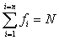

Frecuencia relativa
La frecuencia relativa es el cociente entre la frecuencia absoluta de un determinado valor y el número total de datos.
Se puede expresar en tantos por ciento y se representa por n_{i}.
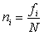
La suma de las frecuencias relativas es igual a 1.

Frecuencia acumulada
La frecuencia acumulada es la suma de las frecuencias absolutas de todos los valores inferiores o iguales al valor considerado.
Se representa por F_{i}.

Frecuencia relativa acumulada
La frecuencia relativa acumulada es el cociente entre la frecuencia acumulada de un determinado valor y el número total de datos. Se puede expresar en tantos por ciento.

Ejemplo
Durante el mes de julio, en una ciudad se han registrado las siguientes temperaturas máximas:
32, 31, 28, 29, 33, 32, 31, 30, 31, 31, 27, 28, 29, 30, 32,
31, 31, 30, 30, 29, 29, 30, 30, 31, 30, 31, 34, 33, 33, 29, 29.
En la primera columna de la tabla colocamos la variable ordenada de menor a mayor, en la segunda hacemos el recuento y en la tercera anotamos la frecuencia absoluta.
x_{i} | Recuento | f_{i} | F_{i} | n_{i} | N_{i}
27 | I | 1 | 1 | 0.032 | 0.032
28 | II | 2 | 3 | 0.065 | 0.097
29 |  | 6 | 9 | 0.194 | 0.290
30 |  | 7 | 16 | 0.226 | 0.516
31 |  | 8 | 24 | 0.258 | 0.774
32 | III | 3 | 27 | 0.097 | 0.871
33 | III | 3 | 30 | 0.097 | 0.968
34 | I | 1 | 31 | 0.032 | 1
 |  | 31 |  | 1
Este tipo de tablas de frecuencias se utiliza con variables discretas.

Distribución de frecuencias agrupadas
La distribución de frecuencias agrupadas o tabla con datos agrupados se emplea si las variables toman un número grande de valores o la variable es continua.
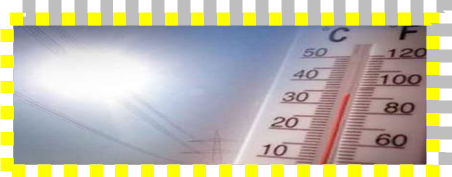
Se agrupan los valores en intervalos que tengan la misma amplitud denominados clases. A cada clase se le asigna su frecuencia correspondiente.

Límites de la clase
Cada clase está delimitada por el límite inferior de la clase y el límite superior de la clase.

Amplitud de la clase
La amplitud de la clase es la diferencia entre el límite superior e inferior de la clase.

Marca de clase
La marca de clase es el punto medio de cada intervalo y es el valor que representa a todo el intervalo para el cálculo de algunos parámetros.

Construcción de una tabla de datos agrupados
3, 15, 24, 28, 33, 35, 38, 42, 43, 38, 36, 34, 29, 25, 17, 7, 34, 36, 39, 44, 31, 26, 20, 11, 13, 22, 27, 47, 39, 37, 34, 32, 35, 28, 38, 41, 48, 15, 32, 13.
1º se localizan los valores menor y mayor de la distribución. En este caso son 3 y 48.
2º Se restan y se busca un número entero un poco mayor que la diferencia y que sea divisible por el número de intervalos de queramos poner.
Es conveniente que el número de intervalos oscile entre 6 y 15.
En este caso, 48 - 3 = 45, incrementamos el número hasta 50: 5 = 10 intervalos.
Se forman los intervalos teniendo presente que el límite inferior de una clase pertenece al intervalo, pero el límite superior no pertenece intervalo, se cuenta en el siguiente intervalo.
 | c_{i} | f_{i} | F_{i} | n_{i} | N_{i}
[0, 5) | 2.5 | 1 | 1 | 0.025 | 0.025
[5, 10) | 7.5 | 1 | 2 | 0.025 | 0.050
[10, 15) | 12.5 | 3 | 5 | 0.075 | 0.125
[15, 20) | 17.5 | 3 | 8 | 0.075 | 0.200
[20, 25) | 22.5 | 3 | 11 | 0.075 | 0.2775
[25, 30) | 27.5 | 6 | 17 | 0.150 | 0.425
[30, 35) | 32.5 | 7 | 24 | 0.175 | 0.600
[35, 40) | 37.5 | 10 | 34 | 0.250 | 0.850
[40, 45) | 42.5 | 4 | 38 | 0.100 | 0.950
[45, 50) | 47.5 | 2 | 40 | 0.050 | 1
 |  | 40 |  | 1

DIAGRAMAS

Diagrama de sectores
Un diagrama de sectores se puede utilizar para todo tipo de variables, pero se usa frecuentemente para las variables cualitativas.
Los datos se representan en un círculo, de modo que el ángulo de cada sector es proporcional a la frecuencia absoluta correspondiente.
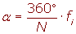
El diagrama circular se construye con la ayuda de un transportador de ángulos.

Ejemplo
En una clase de 30 alumnos, 12 juegan a baloncesto, 3 practican la natación, 4 juegan al fútbol y el resto no practica ningún deporte.
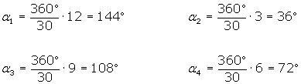

 | 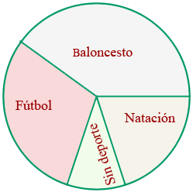
   | Alumnos | Ángulo
  Baloncesto | 12 | 144°
  Natación | 3 | 36°
  Fútbol | 9 | 108°
  Sin deporte | 6 | 72°
  Total | 30 | 360°

Diagrama de barras
Un diagrama de barras se utiliza para de presentar datos cualitativos o datos cuantitativos de tipo discreto.
Se representan sobre unos ejes de coordenadas, en el eje de abscisas se colocan los valores de la variable, y sobre el eje de ordenadas las frecuencias absolutas o relativas o acumuladas.
Los datos se representan mediante barras de una altura proporcional a la frecuencia.

Ejemplo
Un estudio hecho al conjunto de los 20 alumnos de una clase para determinar su grupo sanguíneo ha dado el siguiente resultado:
 | 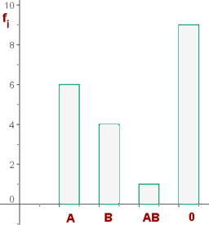
  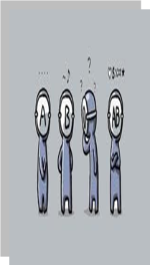  Grupo sanguíneo | f_{i}
  A | 6
  B | 4
  AB | 1
  0 | 9
   | 20

Histograma
Un histograma es una representación gráfica de una variable en forma de barras.
Se utilizan para variables continuas o para variables discretas, con un gran número de datos, y que se han agrupado en clases.
En el eje abscisas se construyen unos rectángulos que tienen por base la amplitud del intervalo, y por altura, la frecuencia absoluta de cada intervalo.
La superficie de cada barra es proporcional a la frecuencia de los valores representados.

Ejemplo
El peso de 65 personas adultas viene dado por la siguiente tabla:
 | 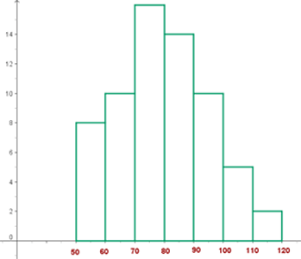
   | c_{i} | f_{i} | F_{i}
  [50, 60) | 55 | 8 | 8
  [60, 70) | 65 | 10 | 18
  [70, 80) | 75 | 16 | 34
  [80, 90) | 85 | 14 | 48
  [90, 100) | 95 | 10 | 58
  [100, 110) | 110 | 5 | 63
  [110, 120) | 115 | 2 | 65
   |  | 65

Histograma de frecuencias acumuladas
Si se representan las frecuencias acumuladas de una tabla de datos agrupados se obtiene el histograma de frecuencias acumuladas.
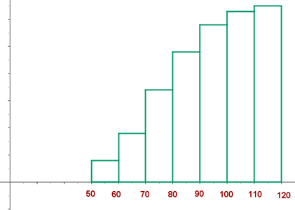

Histogramas con intervalos de amplitud diferente
Para construir un histogramas con intervalo de amplitud diferente tenemos que calcular las alturas de los rectángulos del histograma.
h_{i} es la altura del intervalo
f_{i} es la frecuencia del intervalo
a_{i} es la amplitud del intervalo

Ejemplo
En la siguiente tabla se muestra las calificaciones (aprobado, notable y sobresaliente) obtenidas por un grupo de 50 alumnos.
 | 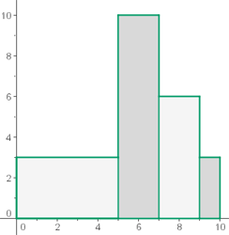
   | f_{i} | h_{i}
  [0, 5) | 15 | 3
  [5, 7) | 20 | 10
  [7, 9) | 12 | 6
  [9, 10) | 3 | 3
   | 50

PORCENTAJES
Encontrar el porcentaje de un número
Para determinar el porcentaje de un número sigue los siguientes pasos:
- Multiplica el número por el porcentaje (ej. 87 * 68 = 5916)
- Divide el resultado por 100 (Mueve el punto decimal dos lugares hacia la izquierda) (ej. 5916/100=59.16)
- Redondea a la precisión deseada (ej. 59.16 redondeado al número entero más próximo=59)

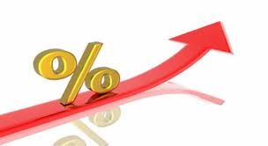
Ejemplo: ¿68 que porcentaje es de 87?

- Divide el primer número por el Segundo (ej. 68 ÷ 87 = 0.7816)
- Multiplica el resultado por 100 (Mueve el punto decimal dos lugares hacia la derecha) (ej. 0.7816 *100 = 78.16)
- Redondea con la precisión deseada (ej. 78.16 redondeado al número entero más próximo = 78)
- Termina tu respuesta con el signo % ej. 68 es el 78% de 87)
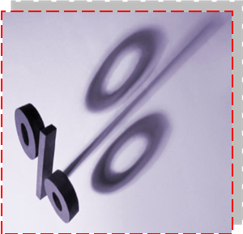
Convertir un porcentaje a una fracción
Sigue los siguientes pasos para convertir un porcentaje a una fracción:
Por ejemplo: Convierte 83% a una fracción.
- Elimina el signo porcentual
- Haz una fracción con el porcentaje como el numerador y 100 como el denominador (ej. 83/100).
- De ser necesario reduce la fracción.

